

Nombre docente: PATRICIA PANES ACUÑA

Asignatura: CIENCIAS NATURALES Curso: 7° AÑO BÁSICO Fecha: 12 de mayo 2020

Nombre estudiante: ________________________________________________________________

**GUÍA N°3 CIENCIA /ADAPTACIÓN CURRICULAR**

SUGERENCIA DE VIDEO: <https://www.youtube.com/watch?v=2FPaXer7AN0&pbjreload=10>

|  |
| --- |
| OA 14 Investigar experimentalmente y explicar la clasificación de la materia en sustancias puras y mezclas (homogéneas y heterogéneas), los procedimientos de separación de mezclas (decantación, filtración, tamizado y destilación), considerando su aplicación industrial en la metalurgia, la minería y el tratamiento de aguas servidas, entre otros.  INDICADOR DE EVALUACIÓN    -Explican sustancias puras (elemento y compuesto) y mezclas (homogéneas y heterogéneas) mediante su comportamiento y características.    -Investigan experimentalmente los procedimientos de separación de mezclas, (decantación, filtración, tamizado y destilación).  -Argumentan el uso de los métodos de separación de mezclas en procesos industriales de interés (por ejemplo, tratamiento de aguas o procesos de potabilización).  -Describen la destilación en procesos industriales de interés (por ejemplo, en la obtención de combustibles). |

**CLASIFICACION DE LA MATERIA**

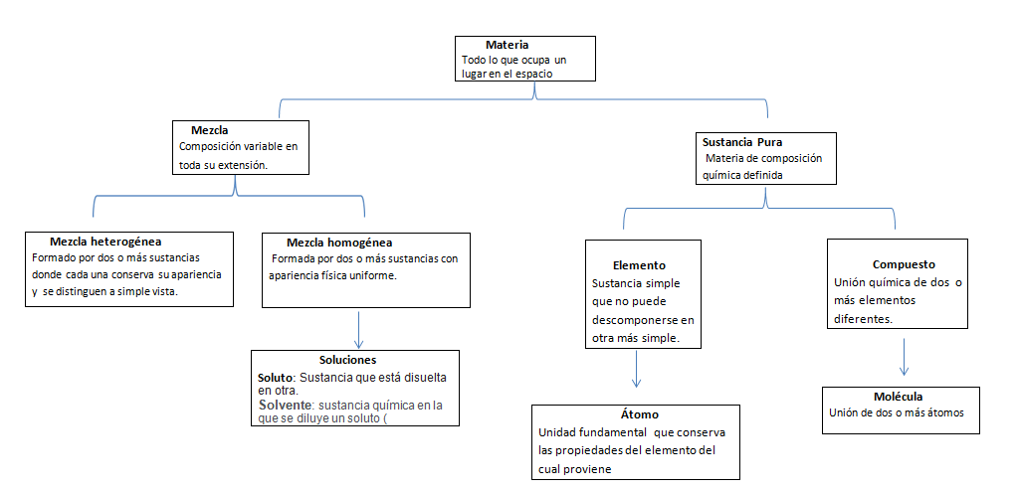Como ya hemos aprendidos anteriormente la materia es todo lo que nos rodea y ocupa un lugar en el espacio.

Es importante que lea las páginas : 10 a 14 , para comprender este mapa conceptual.

**ACTIVIDAD N° 1**

**2.-Una vez visto y escuchado el video indicado al inicio de la guía, responda en el libro de actividades de ciencias las páginas 16, 17 y 18.**

**II.- METODOS DE SEPARACIÓN DE MEZCLA**

Una mezcla (sustancia+sustancia) es donde cada uno de sus componentes mantiene sus propiedades, puede ser separada por diferentes métodos; como: filtración, decantación, destilación, tamizado y otros.

**ACTIVIDAD N°2**

1.-Lea, analice y dibuje los siguientes métodos de separación de mezclas

-Filtración (página 16)

-Tamizado (página 17)

**ACTIVIDAD N°3**

1.-Lea y explique con sus palabras:

a.-Cambios físicos y químicos (página 25 y 27)